**Индивидуальны задания по учебной практике**

**ПМ 01. «ПМ 01. Разработка модулей программного обеспечения для компьютерных систем»**

Решение задачи содержит:

1. Условие задачи.
2. Математическое (или описание решения) решение задачи.
3. Два текстовых примера.
4. Блок-схему алгоритма решения задачи.
5. Листинг программы.
6. Скриншот выполнения программы с тестовыми примерами (п.2).

**1. Условие задачи:** Вводятся 15 чисел. Определить, сколько среди них четных чисел.

**2. Описание решения задачи:**

Nums – массив с числами введенных пользователем

Сount – переменная счетчик количества четных чисел

**3. Два тестовых примера:**

|  |  |
| --- | --- |
| 1) nums = 1, 2, 3, 4, 5, 6, 7, 8, 9, 9, 9, 9, 2, 4, 6, 8  Количество четных чисел: 8 | 2) nums = 2, 2 ,2 ,2 ,2 ,2 ,2 ,2 ,2 ,2 ,2 ,2 ,2 ,2 ,2  Количество четных чисел: 15 |

**4. Блок схема решения задачи:**

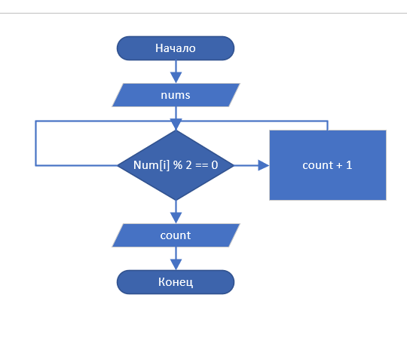

**5. Листинг программы:**

namespace v10n4

{

internal class Program

{

static void Main(string[] args)

{

Console.Write("Введите числа через пробел: ");

int[] nums = Console.ReadLine().Split().Select(int.Parse).ToArray();

int count = 0;

foreach (int num in nums)

{

if (num % 2 == 0)

{

count++;

}

}

Console.WriteLine($"Колличество четных чисел: {count}");

}

}

}

1. **Скриншот выполнения программы с тестовыми примерами:**

